MATEMATIČKI ZADATAK RIJEČIMA

MI SMO SKUPINA OOS2. PREBROJI KOLIKO IMA UČENIKA A KOLIKO UČENICA. IZRAČUNAJ KOLIKO IMA UČENIKA ZAJEDNO.
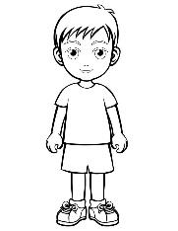 + 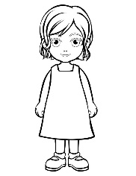

------------------------- +-------------- = ------------------

2. PREBROJI KOLIKO U NAŠOJ SKUPINI IMA UČENIKA A KOLIKO ODRASLIH OSOBA. I KOLIKO NAS IMA ZAJEDNO.
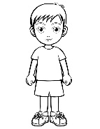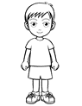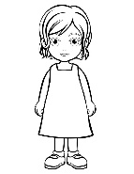 + =

---------------------- +------------------- = ---------------
3. IZRAČUNAJ

5+ 4= 2+3= 4+2=

